Povezava ARDUINO ~ NEXTION: 1. DEL

Rx – Tx  
Tx – Rx

# Nextion:

V nextionu objekte izbiramo z DESNIM klikom. Z levim premikamo objekte.

PRENOS iz Nextiona na zaslon – Compile, nato Open build folder in prenesemo .tft datoteko na SD kartico. Kartico damo v režo zaslona, zaženemo zaslon, počakamo namestitev, ugasnemo, izvlečemo kartico, ponovno vklopimo in zaslon dela z novim programom.

* Kako naredimo navig. gumbe za listanje strani?

V **gumbih** napišemo pod *Event*:

page 1   
page 2   
itd … (pod *user code*)

* Kakšna je povezava med objekti v NEXTIONU in spremenljivkami v ARDUINU?

Izbrali bomo element ***solid text***, ki ima oznako **n0**.

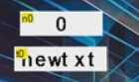

Lahko tudi testiramo (debug)in sami vpišemo vrednost:

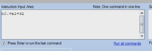

* V NEXTION lahko uporabimo tudi ***variable***, ki jih potem polinkamo z Arduinom (npr va0.)
* Potem lahko uporabimo ***timer****,*to je isto kot **loop** v Arduinu – primer:  
  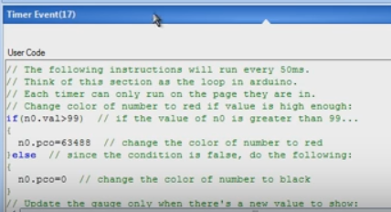

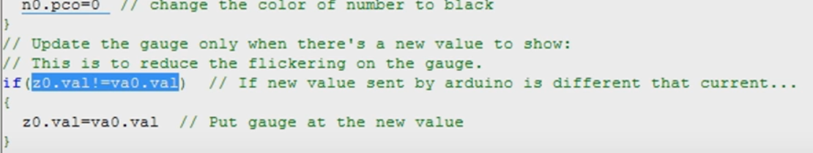

# V Arduinu napišemo:

int variable1 = 0;   
void **setup**() {

Serial.begin(9600);

}

void **loop**() {

variable1++;  
if (variable1 == 201) {

variable1 = 0;

}

Serial.print(''**n0**.val='');  
Serial.print(variable1);  
Serial.write(0xff);  
Serial.write(0xff);  
Serial.write(0xff);  
}

Če želimo spremeniti **besedilo** v objektu **t0**: 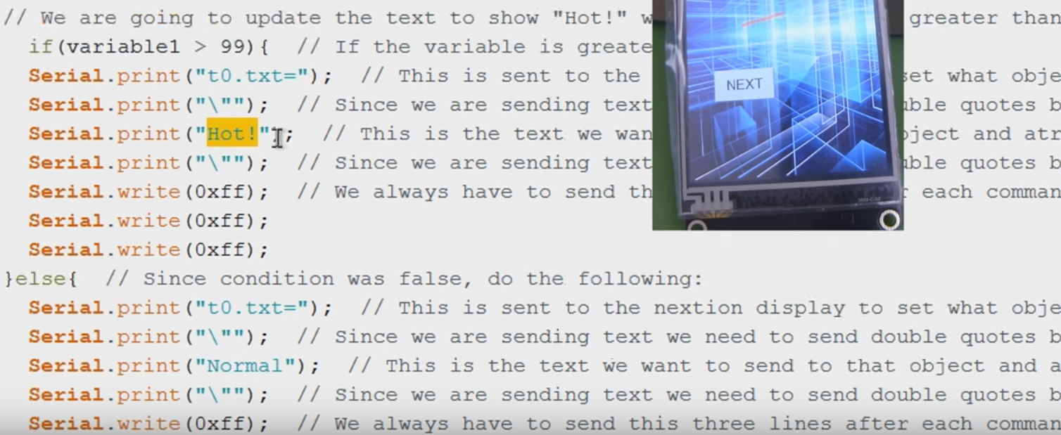

Kako SKRIVAMO objekte? Z **vis … če je 0, ga skrijemo, če je 1 pa ne.**

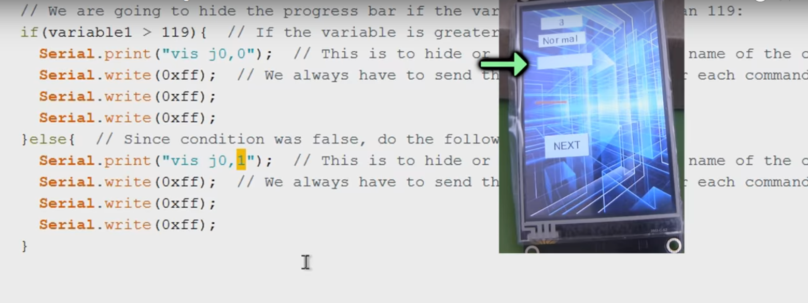

Kako spremenimo BARVO? S **pco** .

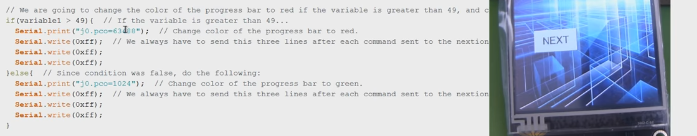

Dodatne nastavitve v NEXTIONu:

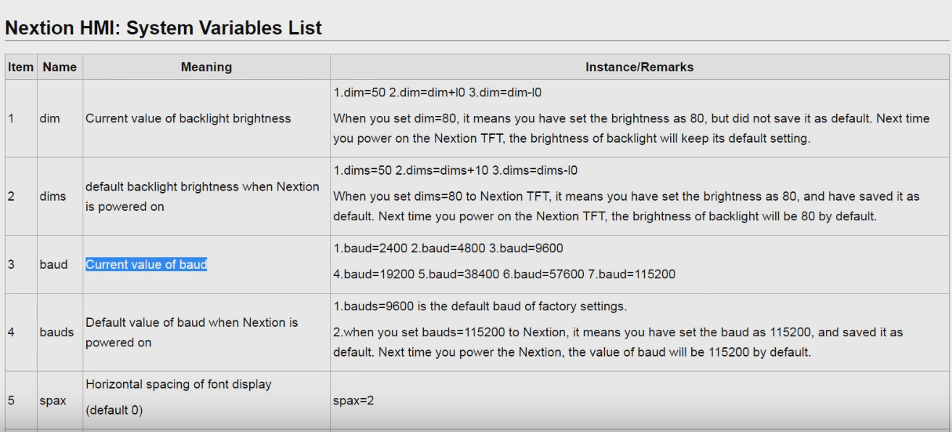

Če želimo pohitriti povezavo, potem v Arduinu napišemo:

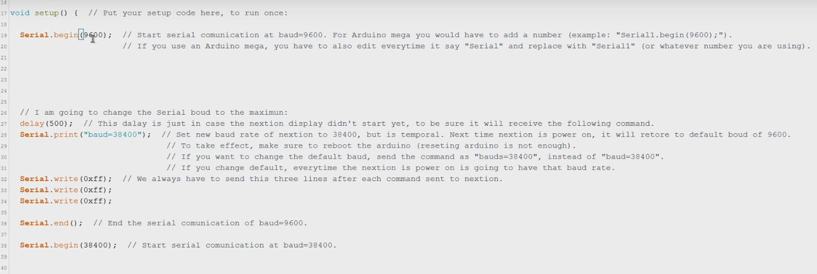

2. DEL

Če želimo, da gumb naredi eno funkcijo s pritiskom in drugo z izpustitvijo – označimo oba eventa.  
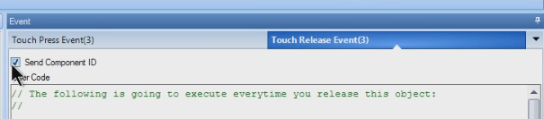

V Arduinu: dodamo knjižnico Nextion.h

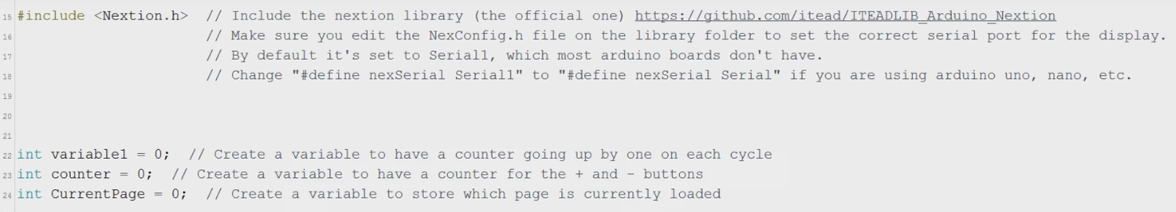

In definiramo objekt **b1** za naš gumb ...

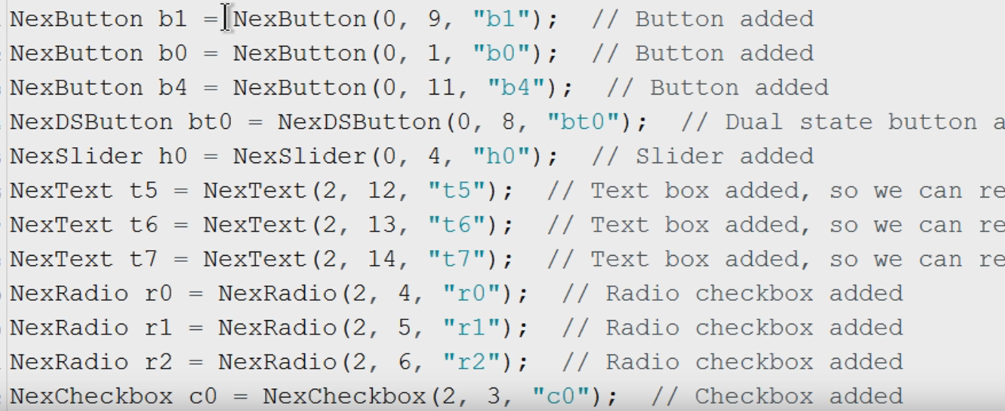

Tukaj torej definiramo objekte – samo tiste, ki v NEXTIONU SPREJEMAJO podatke - v arduino okolju.

0 … števika strani, 9 … id objekta, ''b1'' … ime objekta.

Potem so **touch events**:

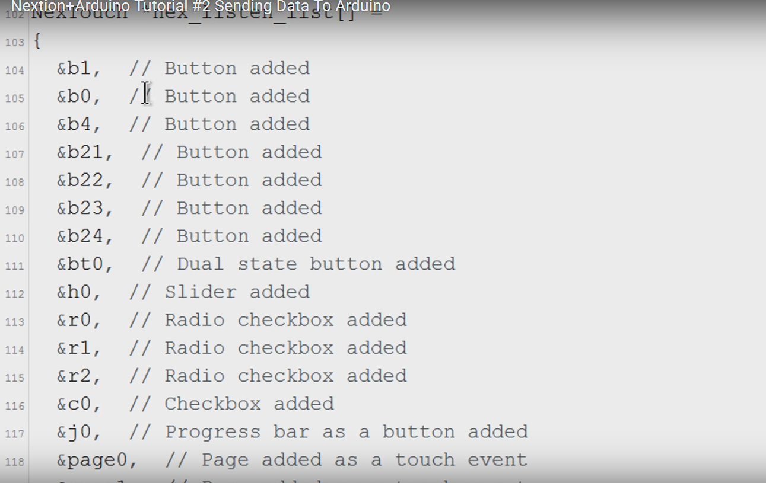

In sedaj še funkcije, ki nekaj počnejo glede na pritisk/izpustitev gumba **b1**:

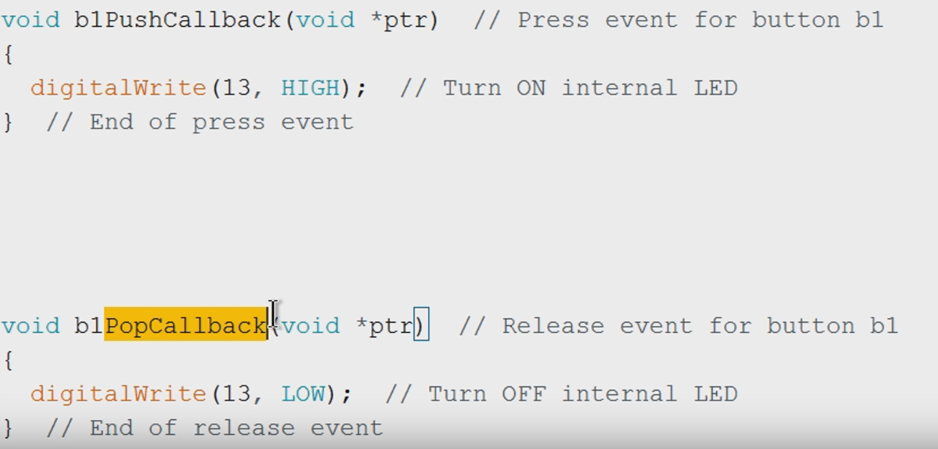

Sledi nastavitev hitrosti prenosa:

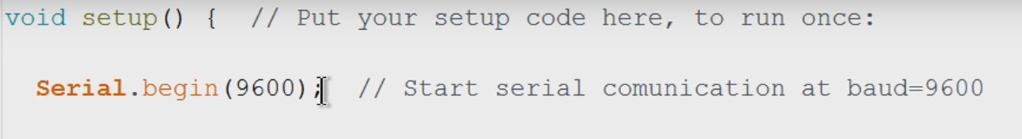

Sedaj določimo event funkcije za objekte:

ali **attachPush** ali **attachPop**

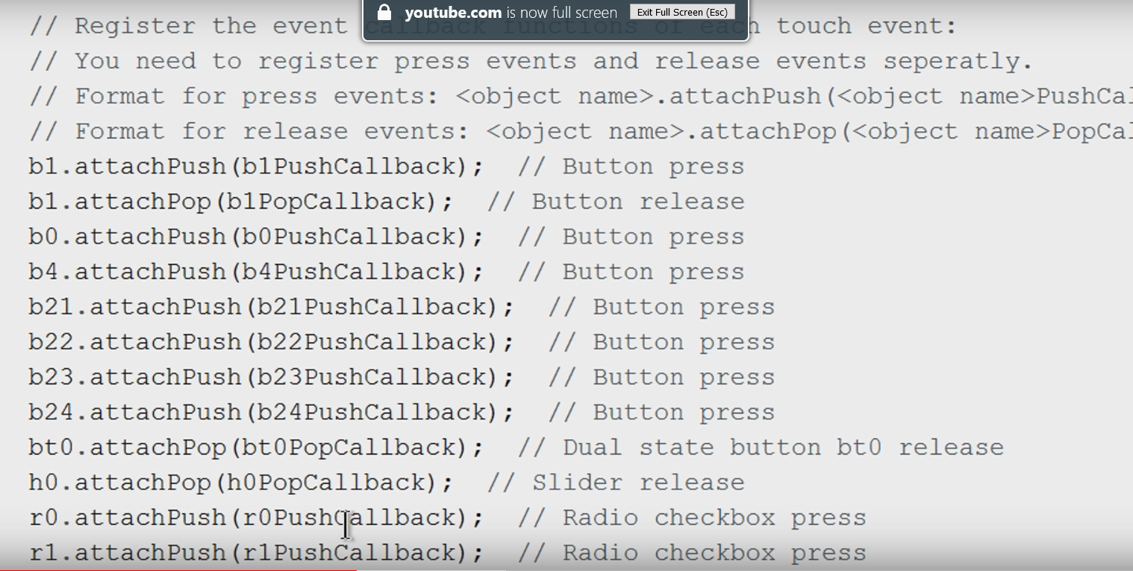

V GLAVNI zanki sedaj še napišemo to linijo:

